27. Tisk

Soubor: 27_tisk.docx
Cíl lekce: Žák umí vytisknout dokument s různými nastaveními.
Popis lekce: Při tisku dokumentu máme k dispozici mnohá nastavení. Obvykle tiskneme na A4, ale pokud potřebujeme vytisknout text jako brožuru nebo dvě stránky na jeden list, je nutné některá nastavení tisku změnit. V našem příkladě si vytiskneme jen některé kapitoly z dokumentu, abychom si do nich mohli ručně psát poznámky. Pro úsporu místa umístíme dvě strany na jeden list.
Zadání: Otevřete soubor 17_tisk.docx. Změňte parametry tisku následovně:
- Tisk pouze kapitol Biologie a Zeměpis
- Velikost stránky A5
- Okraje úzké
- 2 stránky na list
- Vytiskněte soubor do PDF.
Obrázkové řešení:
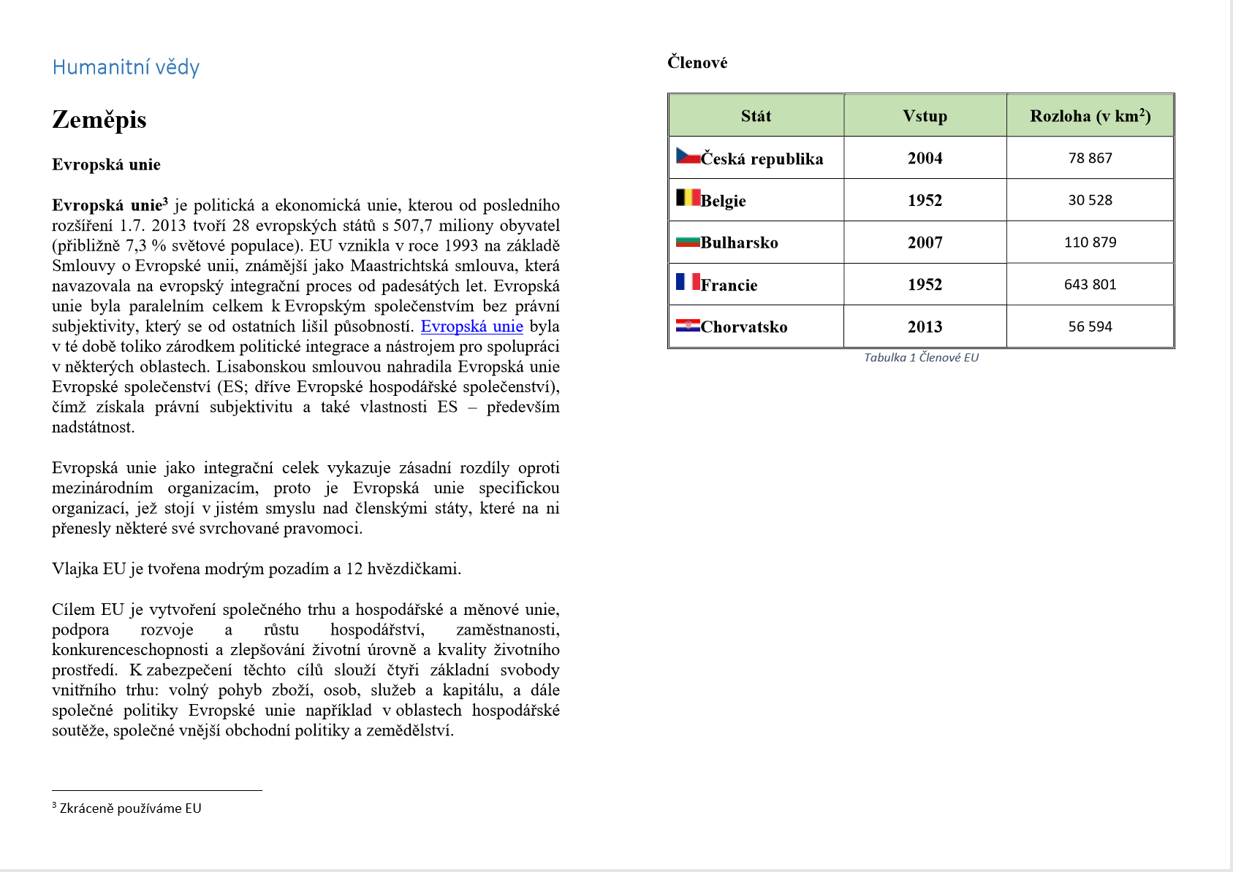
Postup řešení:
K nastavením tisku se rychle dostanete klávesovou zkratkou CTRL+P.
- Otevřete soubor 27_tisk.docx.

- Nastavení tisku naleznete na kartě Soubor v části Tisk.
- Nejprve změňte velikost stránky, až poté zadávejte rozsah stran k tisku.
- Pro tisk souboru do PDF by měla být v nabídce tiskáren možnost „Microsoft Print to PDF“.

